ASSUNTO :. INDICO PARA QUE O DEPARTAMENTO COMPETENTE, REALIZE NOS PASSEIOS PÚBLICOS DOS ARREDORES, E, PRINCIPALMENTE NO ACESSO PARA PEDESTRES DO TÚNEL MÁRIO COVAS.

DESPACHO:.

SALA DAS SESSÕES ____/____/_____

PRESIDENTE DA MESA

INDICAÇÃO Nº , DE 2017

SENHOR PRESIDENTE,
SENHORES VEREADORES,

INDICO ao Exmo. Senhor Prefeito Municipal, para que o departamento competente, realize nos passeios públicos dos arredores, e, principalmente no acesso para pedestres do Túnel Mário Covas.
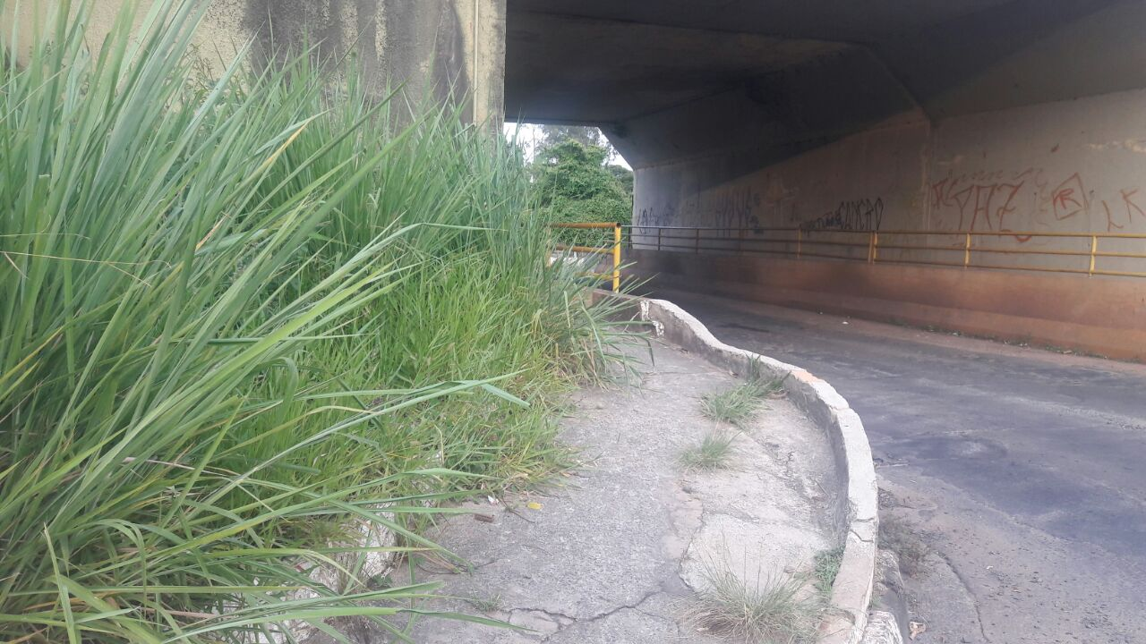

SALA DAS SESSÕES “VEREADOR SANTO RÓTOLLI”, aos 06 de dezembro de 2017

VEREADOR LUIS ROBERTO TAVARES

